第二框 权力的行使:需要监督
一、判断题
1.只要发挥法制的作用就能实现对权力运行的制约和监督。
2.政府接受监督是坚持依法行政、做好工作的必要保证。
3.把权力关进制度的笼子,主要强调的是加强法制对权力的制约和监督。
4.网络反腐的巨大威力表明,行政系统的外部监督比内部监督更有效。
5.我国政府是国家权力机关的执行机关,因而人大监督对政府而言具有内部监督功能。
二、选择题
6.权力是把双刃剑,更是一匹烈马,驾驭得好,权力就会成为“千里马”;驾驭得不好,权力就会成为“害群之马”。让权力成为“千里马”需要
A.对权力进行制约和监督 B.扩大公民政治权利和自由
C.依法打击违法犯罪活动 D.健全决策问责和纠错制度
7.下边漫画《选择性除害》告诉我们
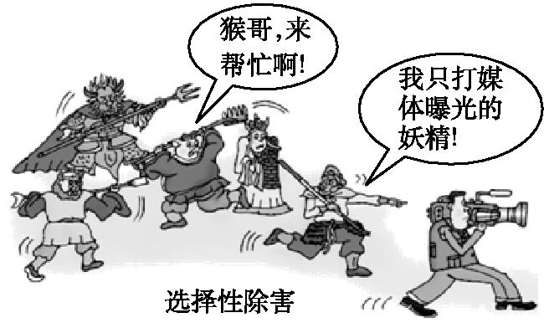
A.必须把权力关进制度的笼子里 B.要健全权力运行的制约和监督体系
C.民主监督要创造新形式、尝试新方法 D.舆论监督在民主监督中发挥独特作用
8.“权力寻租”是政府各级官员或企业高层领导人利用手中的权力,避开各种监控、法规、审核,从而寻求并获取自身经济利益的一种非生产性活动。要制约“权力寻租”的行为,下列建议中比较有效的是
①不断完善各级人大和政协的立法权和监督权 ②依靠政府各级官员或企业高层领导人依法律己 ③切实保障公民的知情权、参与权、表达权和监督权 ④坚持用制度管权管人管事,坚持质询和问责制
A.①② B.②③ C.③④ D.①④
9.当前,中国共产党把党风廉政建设和反腐败斗争作为全面从严治党的重要内容,着力构建不敢腐、不能腐、不想腐的体制机制。下列做法中有助于构建不敢腐、不能腐、不想腐的体制机制的是
①加强舆论监督,消除特权思想影响 ②发挥中纪委在行政系统内部监督中的作用
③坚持用制度管权、管事、管人 ④建立健全决策问责和纠错制度
A.①② B.①③ C.②④ D.③④
10.自觉接受人民监督是法治政府的基本要求。为了创造条件让人民批评政府、监督政府,应该( )
①改革干部人事任免制度,扩大公民对党政干部的选举权 ②完善政府决策机制,落实公民对涉及公共利益的决策的知情权、参与权 ③实行村民自治和城市居民自治,落实人民对社会事务的管理权 ④创新民主监督形式,为公民行使对政府公务的监督权提供便利
A.①③ B.②④ C.②③ D.③④
11.“上级监督太远,同级监督太软,下级监督太难”,一个流传甚广的顺口溜,将“一把手”在现实权力结构中的特殊位置,描述得生动形象。下列措施有助于破解“一把手”腐败,防止“一把手”变成“一霸手”的是( )
①关键是建立信息公开制度 ②加强法制对权力的制约和监督
③发挥人民民主对权力的制约和监督 ④通过简政放权减少“一把手”特权
A.①③ B.②③ C.②④ D.①④
12.习近平总书记在中共第十八届中央纪律检查委员会第六次全体会议上强调,要把党内监督同国家监察、群众监督结合起来,同法律监督、民主监督、审计监督、司法监督、舆论监督等协调起来,形成监督合力,推进国家治理体系和治理能力现代化。完善监督体系需要( )
①让权力在阳光下运行,把权力关进制度的笼子里 ②提高政府的管理和服务的群众认可度 ③切实保障广大人民的知情权、参与权、表达权、监督权 ④提高行政水平和工作效率,减少工作失误
A.①③ B.②③ C.②④ D.①④
13.为进一步加强对政府工作的监督,有人认为,政府应在外广聘“名医”。下列属于“名医”的是( )
①审计部门 ②人民政协 ③监察委员会 ④国家司法机关
A.①②③ B.①②④ C.①③④ D.②③④
14.《关于推行法律顾问制度和公职律师公司律师制度的意见》提出,2017年底前,中央和国家机关各部委,县级以上地方各级党政机关普遍设立法律顾问、公职律师。党政机关普遍设立法律顾问、公职律师的理由是( )
①提高行政管理水平,杜绝权力滥用 ②监督和制约权力,防止权力滥用
③推进社会主义民主法制建设 ④党依法加强对国家事务的管理
A.①③ B.①② C.②④ D.②③
15.在我国,各级政府都要自觉接受人大监督和政协民主监督,强化监察、审计等专门监督,高度重视人民群众监督和新闻舆论监督,做到行政权力运行到哪里,监督就落实到哪里,财政资金运用到哪里,审计就跟进到哪里。之所以强调监督,是因为监督( )
A.保证了政府权力的归属
B.有利于防止政府权力的滥用
C.能够杜绝人治和腐败
D.是提高政府工作效率的根本之策
16.国务院督查组针对保障性安居工程建设进度慢、公租房分配迟缓和重点民生项目拖期等问题,对1 148名责任人依法进行了问责。国务院加强督查问责旨在( )
A.全面推进政务公开,保障公民的知情权
B.加强民主监督,保证行政系统内部监督有效
C.强化预防腐败机制,确保政府廉洁自律
D.推动政府改进作风,治理懒政庸政怠政
17.国家统计局的问卷调查表明,80%的群众表示发现领导干部违法违纪行为会积极举报。事实上,很多领导干部的贪腐行为都因人民群众的信访、举报线索而被查处。人民群众的信访、举报行为( )
①属于我国行政系统外部的监督 ②是有效制约和监督权力的关键
③能有效防止政府权力的缺失和滥用 ④已成为我国反腐工作的根本途径
A.①② B.①③ C.②④ D.③④
18.国务院印发的《整合建立统一的公共资源交易平台的工作方案》提出,必须形成规则统一、公开透明、监督规范的公共资源交易平台体系,政府采购等公共资源交易必须在统一的交易平台上进行。这一举措有利于( )
①政府便民利民,推进服务型政府建设 ②政府接受监督,预防和减少腐败现象
③政府规范权力运行,审慎行使公共权力 ④设定法定范围、打造阳光政府
A.①② B.①④ C.②③ D.③④
三、综合题
19.材料一 在某国家级贫困县,当地政府在违背农民意愿的情况下,以低廉价格强行征走数千亩耕地,投资上亿元开挖一个占地近5 000亩的人工大湖,以发展本县的旅游业。此举引起群众的强烈不满。
材料二 “大道至简,有权不可任性。”李克强总理在全国两会上许下庄严的承诺:“要推进权力清单、责任清单,通过晾晒清单,让社会监督,也让老百姓明白,权力不能滥用。”
(1)结合材料一,分析该县政府毁地造湖的行为会引起什么不良后果。

(2)“大道至简,有权不可任性。”说明政府应该怎样正确行使自己的权力。

20.党的十九大报告提出“强化不敢腐的震慑,扎牢不能腐的笼子,增强不想腐的自觉”。M市认真学习贯彻党的十九大精神,结合市情实际,多举措扎牢不能腐的笼子。一、强化制度建设。增强制度的针对性、科学性、可操作性。二、强化制度执行的检查问责。对违反制度规定的一经发现坚决查处,确保制度严格高效执行。三、强化监督约束。构建党统一指挥、全面覆盖、权威高效的监督体系,加强重点环节监督,重视网络举报工作,建设覆盖纪检监察系统的检举举报平台。
结合材料,从“权力的行使:需要监督”的角度,谈谈M市的做法为“扎牢不能腐的笼子”提供了哪些经验。

